352 articoli con 1072.15 di media di numero di tokens per documento. La parte fissa della query è di 1,353 tokens quindi i token per chiamata sono 1072+1353 = 2425

2425 * 352 = 853600 token in entrata

136 * 352 = 47872 token in uscita

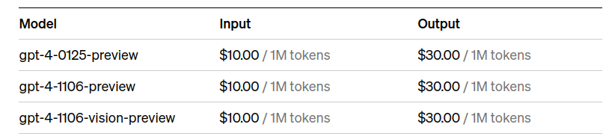

Il costo è di $10.00 per 1 milione di token.

Costo per i token in entrata è:

\frac{10.00}{1,000,000} \times 853600 = $8.536

Costo per i token in uscita è:

Il costo è di $30.00 per 1 milione di token.
\frac{30.00}{1,000,000} \times 47872 = $1.43616

somma per i token in entrata e in uscita:
$8.536 + $1.43616 = $9.97216

